1. **Protótipo da tela principal**

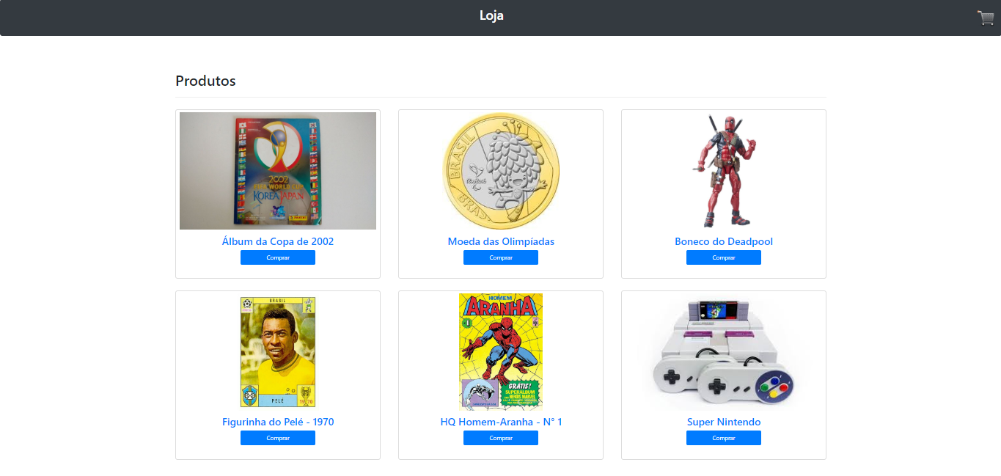

1. **Método de avaliação escolhido.**

Utilizamos o teste de usabilidade e teste por heurísticas como métodos. Inicialmente fizemos o protótipo no papel e depois passamos para o HTML.

Testes por heurística

Tabela de critérios para o usuário preencher (preenchimento em vermelho):

|  |  |  |  |  |  |
| --- | --- | --- | --- | --- | --- |
| **Critérios** | **1** | **2** | **3** | **4** | **5** |
| Usabilidade - Quão fácil foi usar o site? |  |  |  |  | x |
| Confiabilidade – Quanta confiança sentiu no site ao fazer a compra? | x |  |  |  |  |
| Layout do site – Quão organizado estava o site? |  |  |  |  | x |
| Adaptabilidade – Quão bem o site se adaptou ao seu meio de uso? |  |  |  |  | x |
| Tempo de resposta – Quão rápido o site foi ao responder os comandos? |  |  |  |  | x |
| Conformidade – Qual o nível de conformidade o site teve em relação as regulamentações da lei? |  | x |  |  |  |
| Tolerância a falhas – |  |  |  |  | x |

Tabela de critérios para o desenvolvedor:

|  |  |
| --- | --- |
| **Critérios** | **Avaliação** |
| Usabilidade | 5 |
| Confiabilidade | 3 |
| Layout do site | 5 |
| Adaptabilidade | 5 |
| Tempo de resposta | 5 |
| Conformidade | 3 |
| Tolerância a falhas | 2 |

Teste de Usabilidade

Também analisamos o comportamento do usuário e comparamos o com roteiro esperado.

Cronometramos o tempo que o usuário levou para entender o layout e realizar as ações do roteiro.

Também fizemos um questionário para o usuário avaliar alguns pontos do sistema.

Roteiro esperado do Usuário:

|  |
| --- |
| O usuário localiza na tela um produto |
| O usuário pressiona o botão “comprar” |
| O usuário percebe que o item foi adicionado ao carrinho |
| O usuário clica no carrinho |
| O usuário confere os valores e quantidades |
| O usuário seleciona o método de pagamento |
| O usuário pressiona o botão “finalizar compra” |
| Caso tenha sido escolhido a forma via boleto, o usuário visualiza o boleto da    compra |
| O usuário pressiona o botão “Baixar boleto” |
| O usuário baixa o arquivo do boleto |

O usuário completou o roteiro esperado. Em média, levou menos de 3 segundos entre cada ação.

Segue abaixo os resultados obtidos:

|  |  |
| --- | --- |
| 5 seg | O usuário localiza na tela um produto |
| 3 seg | O usuário pressiona o botão “comprar” |
| 28 seg | O usuário percebe que o item foi adicionado ao carrinho |
| 5 seg | O usuário clica no carrinho |
| 4 seg | O  usuário confere os valores e quantidades |
| 3 seg | Seleciona  o método de pagamento |
| 2 seg | Pressiona  o botão “finalizar compra” |
| 2 seg | Caso tenha sido escolhido a forma via boleto, o usuário visualiza o boleto da    compra |
| 3 seg | Pressiona  o botão “Baixar boleto” |
| 2 seg | Salva  o arquivo em uma pasta do seu computador |

1. **Análise (resumida) das avaliações: destacar pontos relevantes**

Nossa estratégia tem o objetivo de analisar o comportamento do usuário em comparação com roteiro esperado. Nesta análise foram utilizadas 3 telas de protótipo(Tela principal, tela de carrinho, tela de geração do boleto bancário).

Cronometramos o tempo que o usuário levou para entender o layout e realizar as ações e fizemos um questionário para o usuário avaliar alguns pontos do sistema.

Percebemos que o tempo de percepção do usuário de que o item havia sido adicionado ao carrinho estava muito alto (28 segundos). Portanto, adicionamos uma mensagem ao topo da tela informando que o item foi adicionado ao carrinho. Além disso, colocamos uma “badge” para indicar quantos itens foram adicionados ao carrinho.

Em resumo, o usuário completou o roteiro esperado e em média, levou menos de 3 segundos entre cada ação.

O usuário comentou que não sentiu muita confiança no site por não possuir nenhum selo de confiança (como e-bti por exemplo); Além disso, sentiu falta de páginas como “Quem somos nós”, “Termos de Uso” e CNPJ da empresa.

1. **Impacto do resultado nos requisitos levantados e/ou protótipo, ou seja, se houve necessidade de detalhar requisitos/regras de negócio, ou ainda, se houve necessidade de alterar o protótipo.**

As principais mudanças realizadas no protótipo que possuímos atualmente foi o aumento do número de produtos na tela principal e a implementação de uma “badge” no carrinho mostrando quantos produtos já estão nele. Esse último foi feito porque percebemos que o usuário estava demorando para perceber que o produto escolhido havia sido adicionado ao carrinho e que não tinha certeza de quantos itens haviam sido adicionados ao carrinho.

Dessa forma conseguimos deixar o tempo de resposta entre o usuário e o software mais rápido. Como ainda é um protótipo inicial, não adicionamos todos os elementos que terão no trabalho final.